**Material gelb**

Meilenstein 3

Das Periodensystem

Individuelle Übung

**Mein Schülercode lautet: _____________________**

**Aufgabe 1:**

In der Aneignungsphase hast du die Lewis-Schreibweise kennengelernt. Benenne die Bestandteile der Lewis-Schreibweise für das Element Fluor!

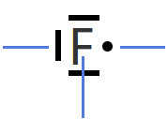



S. L27

**Aufgabe 2:**

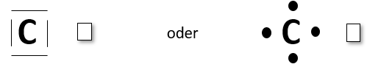Welche Lewis-Schreibweise ist korrekt? Kreuze an und begründe. Nimm dein Periodensystem zur Hilfe.

a)

Begründung:

____________________________________________________________________________

____________________________________________________________________________

____________________________________________________________________________

S. L27

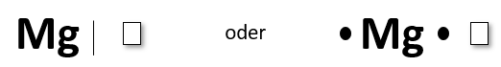b)

Begründung:

____________________________________________________________________________

____________________________________________________________________________

____________________________________________________________________________

S. L27

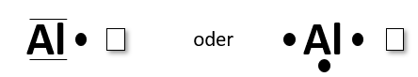

**c)**

Begründung:

____________________________________________________________________________

____________________________________________________________________________

____________________________________________________________________________

S. L27

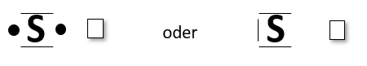**d)**

Begründung:

____________________________________________________________________________

____________________________________________________________________________

____________________________________________________________________________

S. L28

1. **Nenne zwei Informationen, die du aus der Lewis-Schreibweise über ein Element ablesen kannst.**

**1.** __________________________________________________________________________

****2. __________________________________________________________________________

S. L28

**f) Welche Informationen über ein Element kann die Lewis-Schreibweise nicht liefern?**

_______________________________________________________

_______________________________________________________

_______________________________________________________

_______________________________________________________

_______________________________________________________

S. L28

**Aufgabe 3:**

Die Abbildung 1 stellt das Element Bor auf zwei verschiedene Weisen dar.

a) Benenne die beiden Darstellungsformen.

Abbildung 1: Zwei Darstellungsformen für das Element Bor.

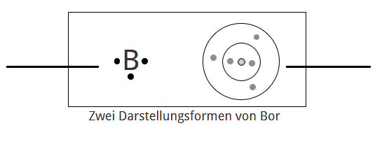



S. L28

1. **Begründe, warum es diese verschiedenen Darstellungsweisen gibt, indem du dir überlegst, zu welchem Zweck sie jeweils verwendet werden können.**

______________________________________________________

______________________________________________________

______________________________________________________

______________________________________________________

______________________________________________________

S. L29